متوسطة : بورصاص الشريف السنة الدراسية : 2022/2023 ا المستوى : 4 متوسط المدة : ساعة و نصف

اختبار الثلاثي الأول في مادة العلوم الفيزيائية و التكنولوجيا
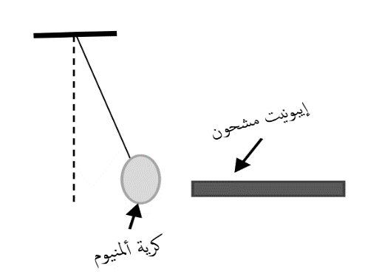

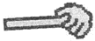
الوثيقة -1-
قضيب مشحون

التمرين الأول: (6 ن)
قصد دراسة ظواهر التكهرب وطرقها، قمنا بالتجربتين التاليتين:
التّجربة (1): قرّبنا قضيبا زجاجيا مشحونا من كرية ألمنيوم خفيفة متعادلة كهربائيا ومعلقة في حامل بواسطة خيط، فتنجذب نحوه وتلتصق به لفترة ثم تنفر منه
(الوثيقة -1-).
- ماذا نقصد بجسم متعادل كهربائيا؟
- قدّم تفسيرا علميا لما حدث للكرة مستعينا برسومات توضيحية.

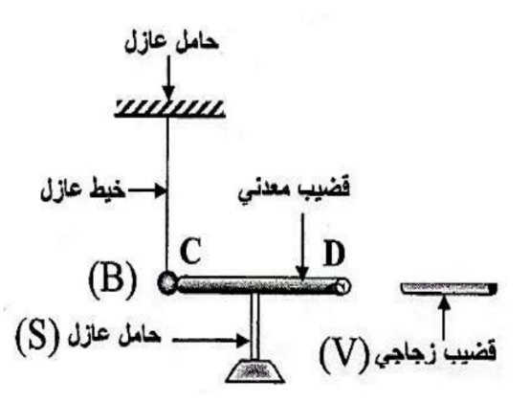
التّجربة (2): نلمس بقضيب ايبونيت (V) مدلوكا بقطعة صوف من قضيب معدني (CD) متعادل كهربائيا موضوع فوق حامل عازل(S)، يلامس هذا القضيب كرة معدنية (B) متعادلة كهربائيا معلقة بواسطة خيط عازل كما تبينه (الوثيقة -2-).
الوثيقة -2-
- صف ما يحدث للكرية (B)، برر إجابتك.
- حدِّد أنواع طرق التكهرب الواردة في (الوثيقة -2-).

قضيب ايبونيت
التمرين الثاني : (06 ن)
لدراسة خصائص تيار كهربائي لمولد قمنا بتوصيله
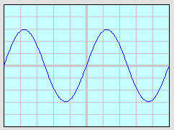
براسم الإهتزاز المهبطي فتحصلنا على المنحنى في الوثيقة -3-
- ما طبيعة هذا التوتر الكهربائي ؟ برر إجابتك .
- أحسب قيمة كل من التوتر الأعظمي Umax
والدو ر T لهذا التيار ؟
- احسب عدد دورات المنحنى (تكرارالمنحنى)خلال واحد ثانية ؟
وماذا يمثل ؟
S_{v}=2v/div

S_{H}=5ms/div
- إستبدلنا راسم الإهتزاز المهبطي بفولط متر رقمي
فتحصلنا على قيمة ثابثة .
الوثيقة -3-
- ماذا تمثل القيمة المتحصل عليها؟ احسبها ؟
الصفحة01 من 02

الوضعيّة الإدماجيّة : (08 نقاط)

زارت منى بيت عمها قصد تقديم التهاني بمناسبة استفادتهم من سكن جديد ، وجدت عندهم كهربائيا يعمل على إصلاح بعض العيوب في الشبكة الكهربائية للمطبخ لأنَّ العائلة صادفتها بعض المشكلات والحوادث المتعلقة بالكهرباء .والمخطط الموضح في (الوثيقة -4-) يبين الشبكة الكهربائية الخاصة بالمطبخ فقط .
- المشكلة الأولى : الشعور بصدمة كهربائية خفيفة عند ملامسة هيكل الثلاجة.
- المشكلة الثانية : الإصابة بصدمة كهربائية عند تغيير المصباح من غمده بالرغم أن القاطعة مفتوحة .
- المشكلة الثالثة : انقطاع التيار الكهربائي عند تشغيل الغسالة مع أجهزة أخرى في آن واحد .
- المشكلة الرابعة : عند تشغيل الفرن الكهربائي الخالي من أي عطب، لاحظت الأم انقطاع التيار الكهربائي عن دارة المأخذ الذي يغذيه رغم سلامة هذا المأخذ، في حين أنه لم ينقطع عن بقية الدارات الأخرى.

فدار حوار بينها وبين ابنة عمها حول حل هذه المشاكل لمساعدة المصلّح. بناء على مكتسباتك القلبية و باستغلال (الوثيقة -4-) أجب عن الأسئلة التالية :
- – اذكر سبب كل مشكلة ، و اقترح حلاّ لكل منها .
- - أعد رسم المخطط مبينا عليه الاضافات والتعديلات التي تراها مناسبة .
25A


M
M
Ph
N

غسالة

فرن كهربائي
مصباح
الوثيقة -3-

220V
5A
8A

2200 W
3300W

ــــــــــــــــــــــــــــــــــــــــــــــــــــــــــــــــــــــــــــــــــــــــــــــــــــــــــــــــــــــــــــــــــــــــــــــــــــــــــــــــــــــــــــــــــــــــــــــــــــــــــــ
صفحة 2 من 2

